**PROJET INFORMATIQUE ASINSA 2A**

**Date : 11 Avril 2019**

**Vladimir Cauchemar**

**Participants :**

**Alexandre Bremard**

**Emma NEISS**

**Chenyang ZENG**

**Iyad TOUT**

# Introduction

L’objectif de notre projet est de modéliser le comportement physique des ondes sonores dans différents instruments à vents en fonction de leurs caractéristiques, dont notamment la longueur. Pour cela, nous avons créé une interface graphique contenant plusieurs paramètres que l’utilisateur peut librement choisir :

* L’instrument : l’utilisateur a le choix entre 5 instruments qui sont : la flute de pan, la flute à bec, la clarinette, le hautbois et l’orgue. Comme en réalité, chaque instrument est caractérisé par un timbre de son unique.
* La résolution de l’écran : 1280*960 / 640*480 / 960*720
* La longueur de tube de l’instrument (pour la clarinette et la flute à bec).
* L’affichage des graphes de l’analyse de Fourrier, du signal par synthèse et de la décomposition du signal en harmoniques. L’utilisateur
* Est aussi capable de choisir le nombre et de l’ordre des harmoniques à afficher sur l’écran avec des Checkbox.
* **La section about qui renvoi vers la source d’inspiration initiale du nom de ce projet.**

Le but initial de notre projet étant de visualiser le comportement physique des ondes sonores produites par les instruments à vents vis-à-vis de différents paramètres, nous avons alors crée une interface permettant à l’utilisateur de jouer des notes sur le clavier de l’ordinateur. D’une part, chaque touche du clavier correspond par défaut a une octave, en commençant par le **Do**. D’autre part, ces notes musicales sont flexibles, c.à.d. qu’en changeant la longueur de l’instrument choisi, la note jouée aussi change. Cela permet à l’utilisateur d’observer réellement l’effet des caractéristiques physiques de l’instrument sur le son produit par le même mouvement (la même touche du clavier).

# Problématique et algorithmie

Pour realiser le programme tel decrit dans le cahier de charges precedents, nous avons fait faes a plusieurs defis.

**Premierement**, nous devions trouver les coefficients de ponderations (l’amplitude) des differentes harmoniques pour les instruments consideres. Ensuite, nous devions tracer les graphes d’une facon claire, avec les bonnes echelles.

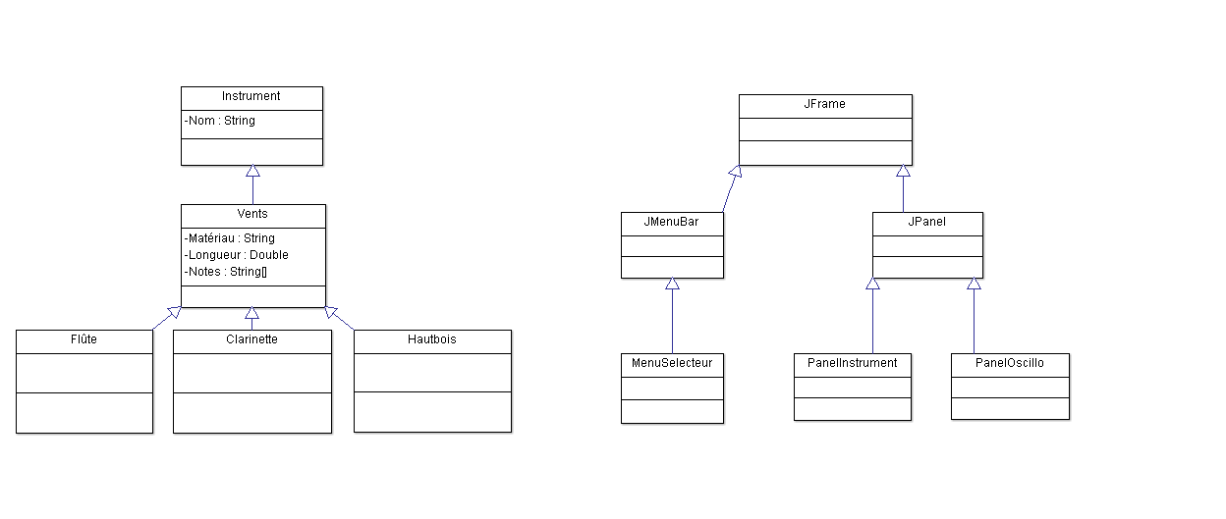

Pour l’instant nous imaginons notre interface comme ci-après (cf page suivante) :

